Principio Abierto-Cerrado (OCP).

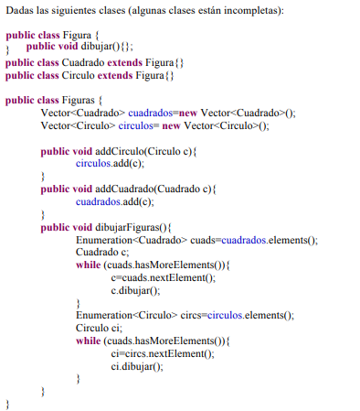

Consultas:

1. ¿Cumple la clase Figuras el Principio OCP? Justifica tu respuesta. Rta: No, la clase Figuras **no cumple** con el **Principio de OCP** (Principio Abierto-Cerrado). Este principio establece que el código debe ser **abierto para extensiones**y**cerrado para modificaciones.** Sin embargo, en el caso de la clase Figuras, si quisiéramos añadir un nuevo tipo de figura (por ejemplo, un Triángulo), sería necesario modificar el código de la clase Figuras rompiendo con la regla.

2. En caso de que no lo cumpla, modifica la clase para cumpla este criterio.

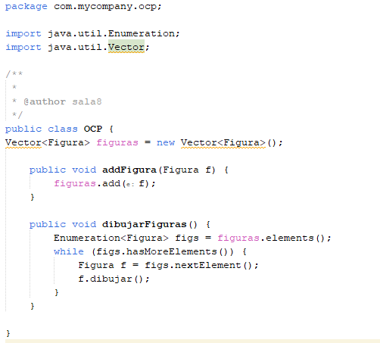

3. ¿Consideras que la tarea realizada es una refactorización? Justifica tu respuesta. Rta: Si, pues la refactorización implica mejorar la estructura interna del código sin cambiar su comportamiento externo.